**Actividad clase 12**

**Ejercitación En la mesa de trabajos realizamos la siguiente consigna en la máquina virtual creada:**

● Crear un archivo en Google Documents o Word en la computadora.

● Investigar y contestar las siguientes preguntas. 1-¿Qué es un usuario root en Linux? 2-¿Por qué ubuntu no me deja establecer la contraseña durante la instalación? 3- ¿Cuáles son los procesos típicos de Linux?¿Cómo identificarlos?.

● Investigar y establecer una contraseña para el usuario root.

● Subir el documento de manera individual en la mochila.

**Opcional:**

● Escribir en la terminal el comando apt install cowsay.

● Escribir en la terminal el comando cowsay “ Hola mundo “.

● Escribir en la terminal el comando sudo apt install fortune

● Escribir en la terminal fortune.

● fortune | cowsay

PARTE 1

1-¿Qué es un usuario root en linux?

En Linux el usuario root es aquel que tiene todos los permisos en el sistema operativo, es decir, es el súper administrador. Puede acceder a cualquier archivo y también ejecutar cualquier comando, incluidos los que nunca deberías ejecutar. El usuario root puede hacer lo que quiera en el sistema operativo.

2-¿Por qué ubuntu no me deja establecer la contraseña durante la instalación?

Esto evita que personas no autorizadas ensucien la configuración del sistema, también es una “red de seguridad” para que confirme que realmente desea hacer cambios en la configuración.

3- ¿Cuáles son los procesos típicos de Linux? ¿Cómo identificarlos?.

Hay dos tipos de procesos de Linux, normal y en tiempo real. Los procesos en tiempo real tienen una prioridad más alta que todos los demás procesos. Si hay un proceso en tiempo real listo para ejecutarse, siempre se ejecutará primero. Los procesos en tiempo real pueden tener dos tipos de políticas, round robin y primero en entrar, primero en salir.

ps -u: listará con más detalles los procesos.

ps: listará (de múltiples formas) todos los **procesos** que se encuentran corriendo en nuestro equipo.

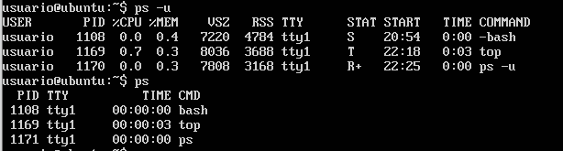

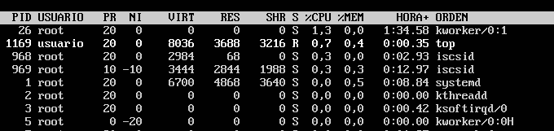

**Comando df -h:** facilita la lectura en Gb, Mb o Kb.

**Comando df -m**: muestra el espacio expresado específicamente en Mb.

Comando df –help:

Comando CC:

Comando top:

**Poweroff**: cierra y apaga la computadora virtual.

**Top:** muestra el administrador de tareas, el tiempo de uso del servidor, las tareas ejecutadas, la memoria utilizada

PARTE 2

Investigar y establecer una contraseña para el usuario root.

PASOS:

sudo su

poner password

passwd root

nueva password

repetir nueva password

Completado

PARTE 3 - Opcional

● Escribir en la terminal el comando apt install cowsay.

● Escribir en la terminal el comando cowsay “ Hola mundo “.

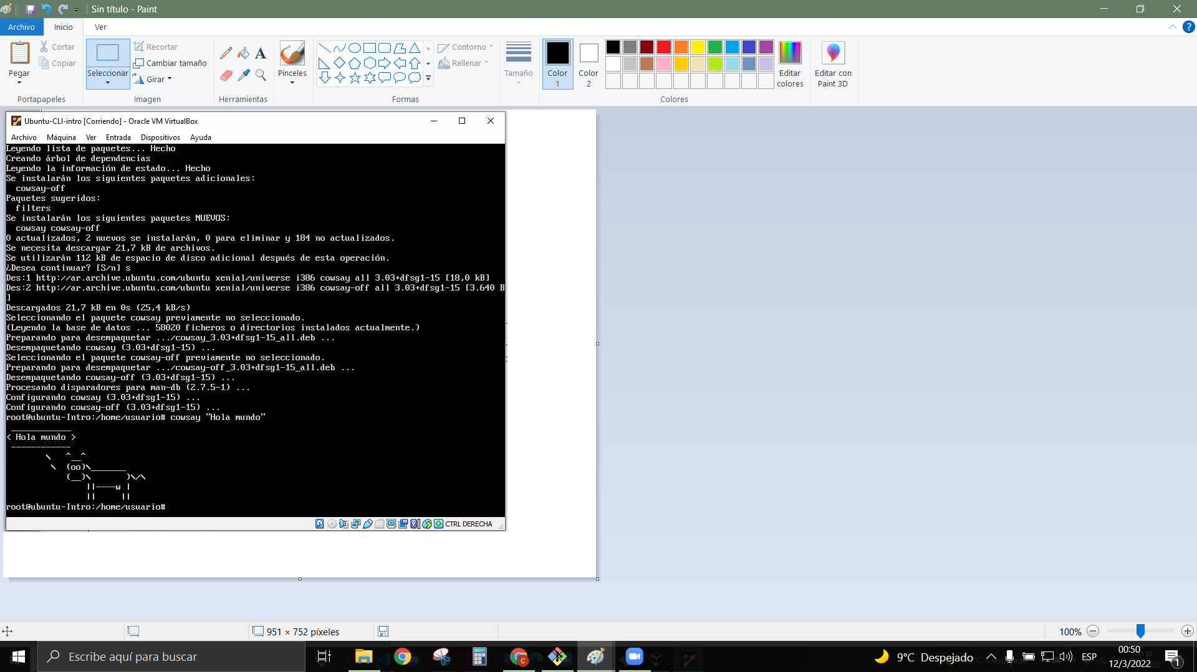

● Escribir en la terminal el comando sudo apt install fortune

● Escribir en la terminal fortune.

● fortune | cowsay

